ЭЛЕКТРИЧЕСКАЯ ТЕСТОРАСКАТКА-ЛАПШЕРЕЗКА
DHH-220C

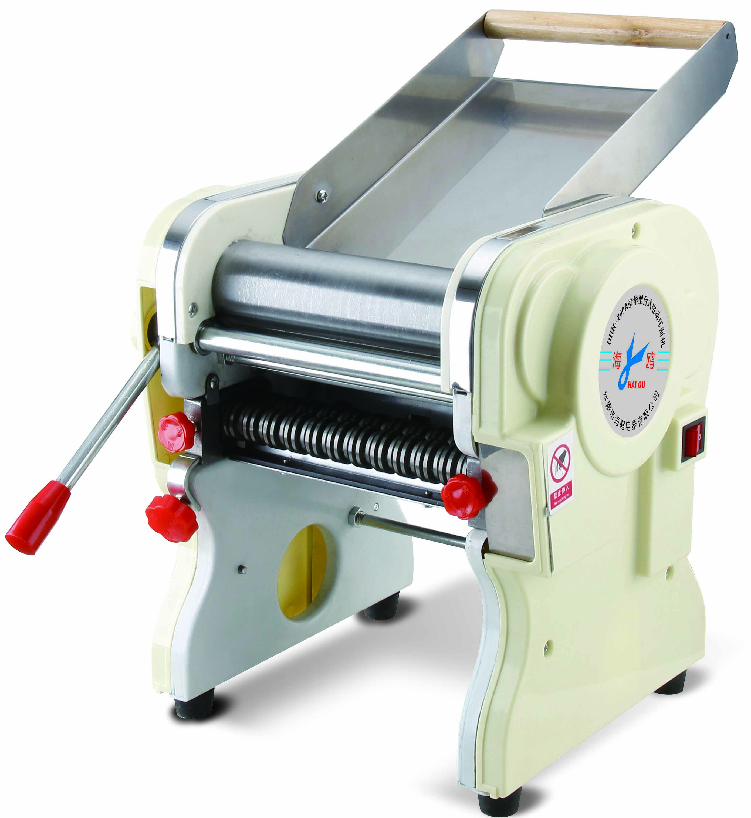

РУКОВОДСТВО ПОЛЬЗОВАТЕЛЯ

Введение
Благодарим Вас за выбор нашего тестораскаточного оборудования. В инструкции содержатся следующие разделы:
- Описание оборудования
- Меры предосторожности
- Транспортировка и хранение
- Основные технические характеристики
- Установка и ввод в эксплуатацию
- Техническое обслуживание
- Электрическая схема
- Список запчастей
- Неполадки и способы их устранения
- Информация о продаже
- После продажное обслуживание

Данное руководство содержит информацию об установке и эксплуатации оборудования, включая такие положения, как транспортировка, хранение, запуск, рабочие условия, техническое обслуживание, неполадки и способы их устранения, ремонт.
Ответственность:
Данное руководство прошло тщательную проверку. Производитель не несет ответственности в случае, если пользователь неправильно понял информацию.
Производитель не несет ответственности за повреждения или проблемы, вызванные использованием неоригинальных запчастей.
Производитель оставляет за собой право вносить изменение в устройство машины или запасных частей без оповещения при этом покупателя.

Описание оборудования
Тестораскаточные машины широко применяются в производстве мучных изделий пищевой промышленности. Используются для раскатки рассыпчатого, вязкого и тугого теста. Простота конструкции и легкость в эксплуатации обеспечивают широкое применение в ресторанах, столовых, предприятиях, специализирующихся на выпуске мучных изделий.
Назначение: раскатка теста для лапши и клецок, нарезка лапши.

Меры предосторожности
Обратите внимание:
- Пожалуйста, тщательно прочтите данное руководство и изучите его перед использованием оборудования.
- Убедитесь, что оператор или ответственный персонал ознакомлен с данным руководством.
- После прочтения сохраняйте руководство на случай его необходимости в дальнейшем.
- При возникновении дополнительных вопросов обращайтесь к поставщику.
- Храните в недоступном для детей месте.
- Не трогайте раскаточный вал и нож включенной машины.
- Во избежание чрезмерного шума и перебоев в работе, добавляйте немного растительного масла на подвижные части машины до и после использования.
- Во избежание повреждения раскаточного вала или ножа запрещается раскатка твердых изделий.
- Никогда не пытайтесь подать на вал нож, ткань, химические жидкости и т.д.
- После использования удалите остатки лапши, оставшейся на ноже и скребке.
- Чтобы машина не покрылась ржавчиной, не мойте ее водой.
- Чистка машина проводится только после отключения ее от источника питания.
- Для чистки поверхности используйте сухую и мягкую тряпку; для чистки вала – щетку или бумажное полотенце; для чистки ножа – деревянную лопатку.
- После использования храните машину в сухом месте, смажьте вал небольшим количеством растительного масла.

Транспортировка и хранение

При транспортировке необходимо обеспечить безопасность машины и ее устойчивость от возможных вибраций. Даже упакованное оборудование не может храниться на открытой площадке в течение длительного времени. Аппарат должен храниться в хорошо проветриваемом помещении, в среде, защищенной от попадания агрессивных газов. Также необходимо принять меры для защиты оборудования от попадания влаги.

Основные технические характеристики

№ | Производительность | Напряжение | Мощность | Габариты  (мм) | Вес нетто
DHH-220C | 10-30 кг/час | 220В | 370Вт | 405х335х400 | 20 кг

Установка и ввод в эксплуатацию

Подготовительные работы
Установите оборудование в сухое и хорошо проветриваемое помещение. Поставьте машину на ровную поверхность.
Перед эксплуатацией установите лоток. Удалите с вала и ножа бумагу, защищающую от ржавления. Перед введением в эксплуатацию проведите чистку машины сухой тряпкой для удаления грязи. Проверьте нет ли посторонних предметов и загрязнения в приемнике.
Для очистки вала и ножа используйте кусок теста. Пропустите тесто через вал и нож несколько раз. Затем выбросьте отработанное тесто.
Своевременно очищайте оборудование.
Параметры сети должны соответствовать данным, указанным в данном руководстве по эксплуатации.
Оборудование должно быть надежно заземлено.
Эксплуатация
Нажмите выключатель для запуска двигателя, приведите аппарат в рабочее состояние,
прогоните машину вхолостую. Понаблюдайте через приемник, нормально ли вращаются валики. Если оборудование в норме, можно приступать к производственному процессу.
Не допускайте попадания твердых предметов в разъем валиков.
Регулируйте разъем валиков так, чтобы пласты теста раскатывались по мере утончения. Толщина на входе в 3-5 раз больше, чем на выходе.
Не прикасайтесь руками к валикам во время работы оборудования.

Приготовление теста
Подготовьте муку, воду, миску для замеса теста и все остальное, что вам может понадобиться. Добавьте воды к муке (примерное соотношение 3:10). Вы можете добавить овощной сок, томатный сок, яйца и др. к муке на ваш вкус. Если вы добавляете сок, то сократите количество воды. Смешайте ингредиенты для получения теста. Замесите тесто руками до однородной консистенции. Достаньте тесто из миски и положите на слегка присыпанный мукой стол.
Раскатка теста и нарезка лапши
- Нарежьте тесто на куски, присыпьте их сухой мукой.
- Раскатка теста: снимите нож с машины при раскатке теста. Отрегулируйте положение вала при помощи ручки с левой стороны для машин серии НО или регуляторами с обеих сторон для машин серии DHH. машины. Установите расстояние между валами раскатки около 2,-3 мм. Вставьте вилку в розетку. Запустите машину. Опустите кусок теста на подающий желоб, чтобы он прошел по центру между двумя валами. Повторите процедуру раскатки 4-5 раз. Затем установите расстояние между валами 1,5 мм и снова раскатайте тесто. Продолжайте раскатывать тесто, пока оно не достигнет необходимой толщины.
- Нарезка лапши: отключите машину, установите нож для нарезки лапши, шестерни ножа справа. Если нож рассчитан на две функции, выберите одну на ваше усмотрение. Поверните регулятор по часовой стрелке, если хотите получить спагетти; против часовой стрелки, если необходимо получить фетучини. Поверните регулятор валов против часовой стрелки, если необходимо увеличить расстояние между валами. Равномерно присыпьте обе стороны тестовой заготовки, чтобы лапша после нарезки не слипалась. Запустите машину. Поместите приготовленное тесто на середину валов. Тесто достигнет ножа, который нарежет его согласно выбранному типу.
- Окончание: после окончания работы, отключите машину, выньте вилку из розетки, проведите очистку оборудования, ножи и валы.
Техническое обслуживание
- Все работы по техническому обслуживанию производятся после отключения от
источника питания!
- Каждый раз после использования оборудование необходимо тщательно чистить. Нельзя скрести валики острым предметом.
- Каждую рабочую смену смазывайте шестерни. Используйте нигрол или машинное масло . Количество смазки должно быть не более 10 капель. Смазка в подшипниках, червячном винте и червячном колесе меняется 1 раз в полгода. Пользуйтесь консистентной смазкой на кальциевом основании.
- Проверяйте натяжение и износ У-образного ремня. Своевременно производите ремонт и замену.
- Если оборудование долго не эксплуатируется, смазывайте поверхность валиков небольшим количеством пищевого масла, чтобы не появилась ржавчина.

Электрическая схема

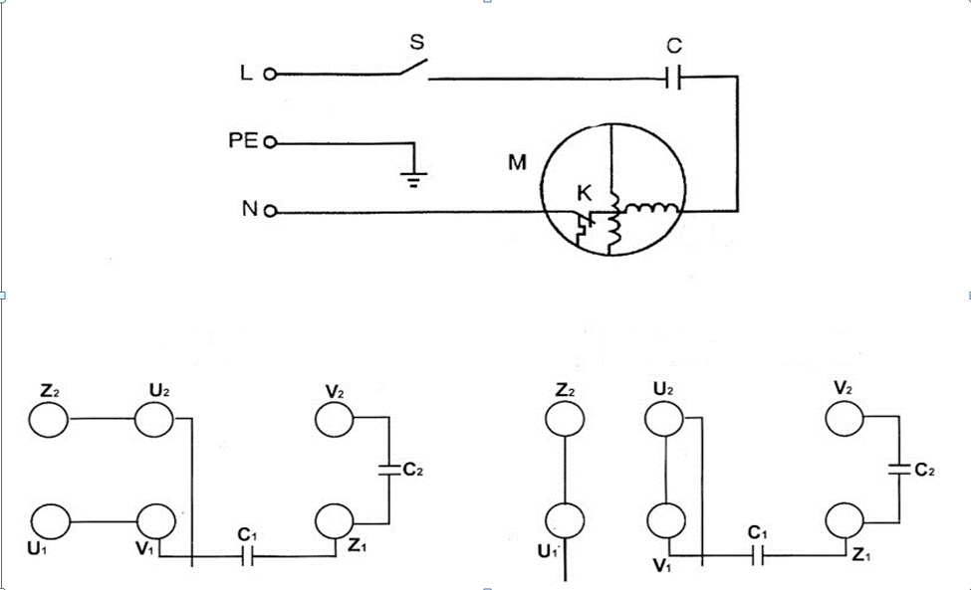

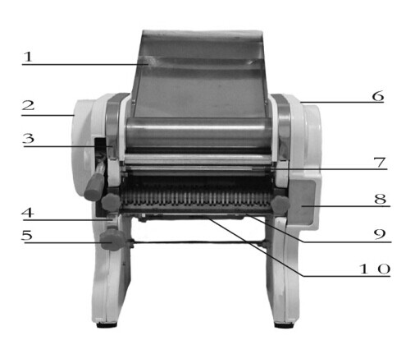
Рис 1: Вид спереди
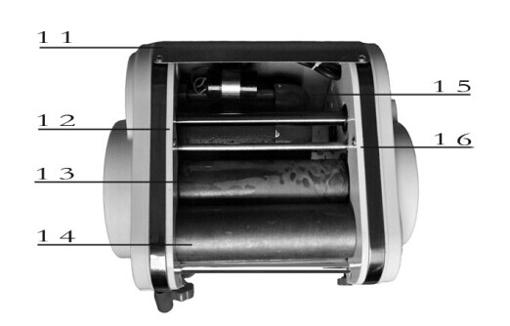
Рис 2: Вид сверху

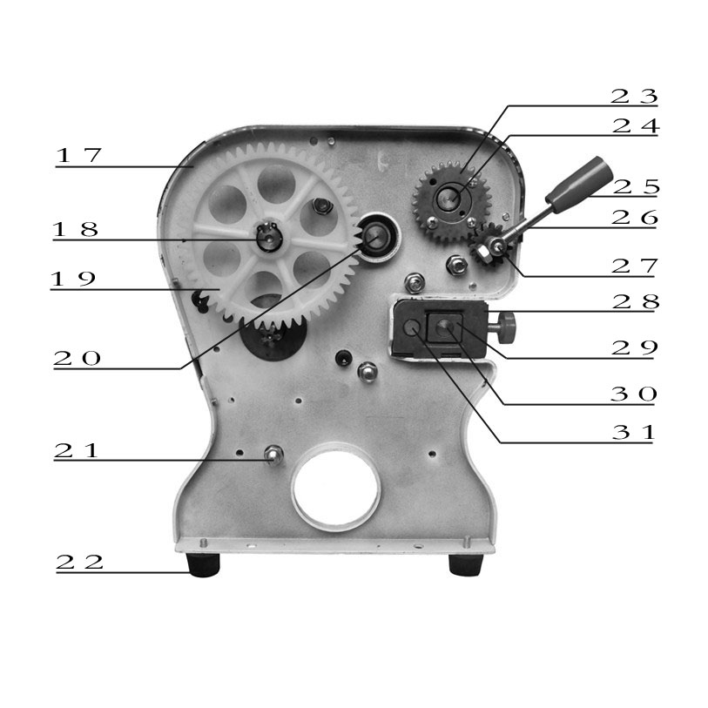
Рис 3: Вид внутри слева (A#)
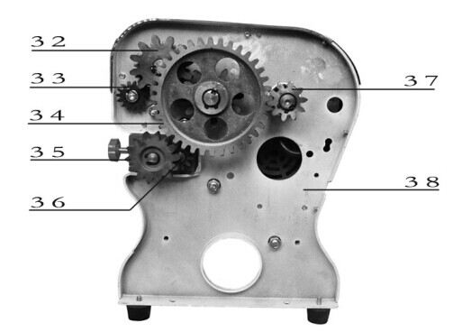
Рис 4: Вид внутри справа
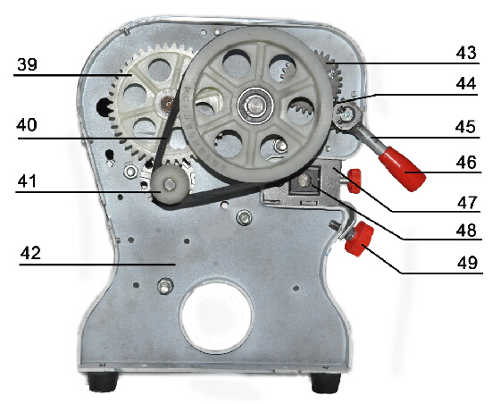
Рис 5: Вид внутри слева（B#C#）

Список запчастей
- Подающий желоб
- Крышка машиныⅠ
- Планка крышки
- Прижимное устройство ножа
- Прижимной винт
- Крышка машины Ⅱ
- Скребок вала
- Крышка шестерен
- Прижимное устройство скребка
- Скребок ножа
- Задняя крышка
- Передняя панель Ⅰ
- Раскатывающий вал Ⅰ
- Раскатывающий валⅡ
- Двигатель
- Передняя панель Ⅱ
- Рама Ⅰ
- Приводной вал
- Редуктор
- 6003 подшипник
- Двухголовый винт
- Ножка
- Регулировочная большая шестерня
- Эксцентрик
- Пластиковый набалдашник ручки
- Ручка
- Регулировочный вал
- Пластина крепления ножа
- Замок
- Ролик ножа I
- Ролик ножа II
- Шестерня вала I
- Регулировочная малая шестерня
- Шестерня вала Ⅱ
- Шестерня ножа Ⅰ
- Шестерня ножаⅡ
- Рама II
- Трансмиссия
- Редуктор
- Ремень
- Малый ременной шкив
- Рама II
- Регулировочная большая шестерня
- Регулировочная малая шестерня
- Ручка
- Пластиковый набалдашник ручки
- Пластина крепления ножа
- Замок
- Прижимной винт

Основные характеристики

Модель | Мощность | Напряжение | Частота | Производительность | Вес | Габариты
DHH-200 | 370 Вт | 220 В | 50 Гц | 20-25 кг/ч | 23 кг | 41.2 *33 * 40.5 см
DHH-180 | 370 Вт | 220 В | 50 Гц | 25-30 кг/ч | 22.5 кг | 38.2 * 32.5 * 39.5 см
Неполадки и способ их устранения
Неполадка | Причина | Способ устранения
При запуске машина не работает | - Нет шума, выключатель поврежден  - Шум внутри машины, неполадки с электропитанием | - Замените выключатель  - Проверьте электропитание
Пласт теста не получается гладким или наматывается на раскаточные валы | - Толщина теста не одинаковая  - Тесто слишком мягкое  - Скребок вала раскрутился или поврежден | - Отрегулируйте расстояние между валами, сделайте его одинаковым  - Добавьте немного муки в тесто и замесите его заново. Присыпьте обе стороны тестового пласта мукой.  - Отрегулируйте положение скребка, убедитесь в отсутствии зазора между валом и скребком.
После нескольких раскаток пласт теста остается грязным | Скребок установлен слишком близко к валу | Слегка ослабьте винт скребка
Посторонний шум при работе скребка | Зазор между валом и скребком | Затяните винт скребка, скребок должен располагаться близко к валу
Царапины или ржавчина на валу | - Вал поврежден твердым предметом  - Машина не используется длительное время. Техническое обслуживание проводится ненадлежащим образом. | Отполируйте поверхность вала шкуркой по направлению вращения вала после полного отключения машины
Неравномерная нарезка лапши или налипание теста на нож | - Пласт теста слишком влажный  - Слабая фиксация скребка | - Откорректируйте влажность теста. Присыпьте мукой обе стороны пласта теста.  - Затяните винт фиксации скребка ножа.

Информация о продаже

Место для печати |  | Ответственное лицо за продажу
Наименование предприятия выполнившего продажу | Дата продажи | Должность | Фамилия | Подпись

Примечания.

После продажное обслуживание
 |  |  |  | Должность, фамилия и подпись
Дата | Наименование предприятия выполнившее техническое обслуживание | Вид технического обслуживания | Краткое содержание выполненных работ | выполнившего работу | проверившего работу

